

Ein Bild, das Text, draußen enthält.

**FEEDBACK**

***Watch the tutorials of your classmates and give feedback.***

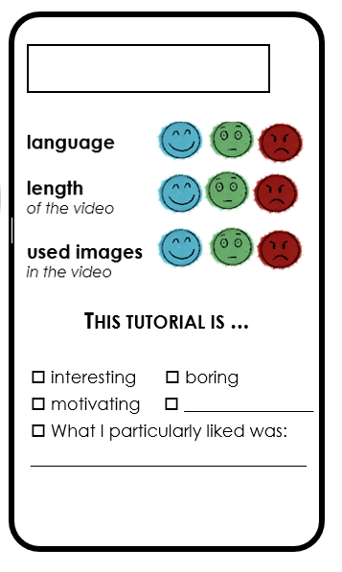

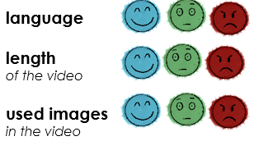

**This tutorial is ...**

🞏 interesting 🞏 boring

🞏 motivating 🞏 _______________

🞏 What I particularly liked was:

________________________________









